Батыс Қазақстан облысы
Теректі ауданы
Шаған жалпы орта білім беретін мектебі

Тәрбие сағаты
Сабақтың тақырыбы:«Ұжымдық жұмыстарды қалай атқаруға болады?»
6 «а» сынып

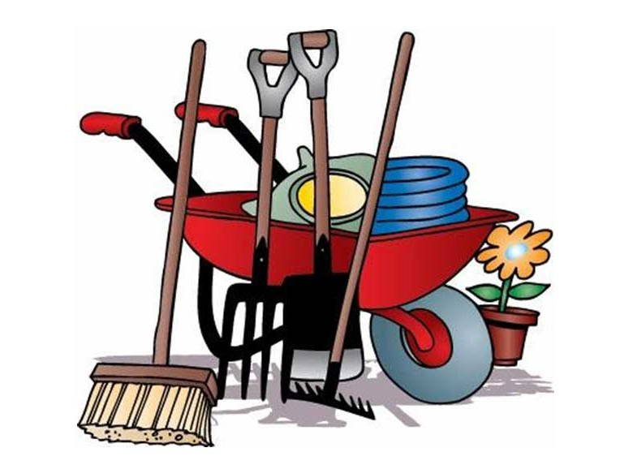

Сынып жетекші: Ханов Ш.У

2016-2017 оқу жылы

Тәрбие ісінің меңгерушісі: ___________________________________
13.05.2017 оқу жылы
Тақырыбы: Ұжымдық жұмыстарды қалай атқаруға болады?
Мақсаты: Болашақта қоғам мүддесі үшін еңбектене білетін, рухани ойлау дәрежесі биік, Отанын сүйгіш, еңбекқор, қабілетті адам даярлауға бағыттау. Ұжым сөзі мен ұжымдық жұмыстардың түрлерін түсіндіру.
Түрі: әңгімелеу сабағы
І.Ұйымдастыру кезеңі
1.Сәлемдесу
2.Сыныптың тазалығын тексеру
3.Оқушылардың назарын сабаққа аудару.
Мұғалім сөзі: Сәлеметсіздер ме, балалар.Бүгінгі тәрбие сағатымыздың тақырыбы " Ұжымдық жұмыстарды қалай атқаруға болады?" деп аталады.
Түсінік беру: Ұжым [ лат. collektivus - жинақ ] – ортақ қоғамдық мақсаттар мен міндеттер біріктірген адамдар тобы. Мұндай топқа жоғары деңгейде дамыған бірлескен қызмет барысында қол жеткізіледі.
2.(nam.collectivus - жинақтаушы деген сөзінен) - бір-біріне әсер ететін, өзара әлеуметтік негізделген мақсаттармен, мүдделермен, өзін ұстаудың нормалары мен талаптарының қажеттілігімен, бірге атқарылатын қызметпен, қызмет құралдарының ортактығымен, басшылық білдіретін еріктің ортақ болуымен біріккен адамдар тобы. Ұжым жай топқа қарағанда дамуы жағынан жоғары. Ұжым белгілеріне адамдардың саналы түрде бірігуі, оның тұрақтылығы, анық белгіленген ұйымдастыру құрылымдары, қызметті реттейтін органдардың болуы жатады.

Ұжымдық жұмыстарды біздер сабақ барысында жұп болып, топ болып және жеке атқарамыз

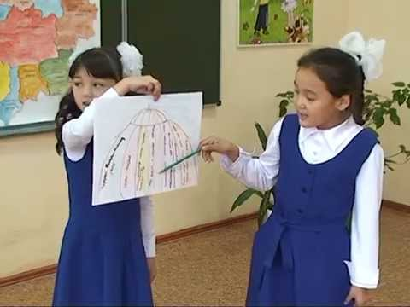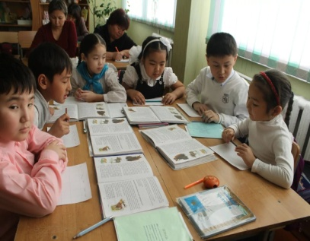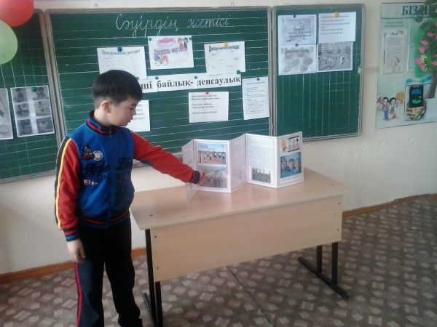
жұптық жұмыс топтық жұмыс жеке оқушының жұмысы

Ал қоғамдық орындарда ,ұжымда дәл осы жұмыс түрлері кездеседі

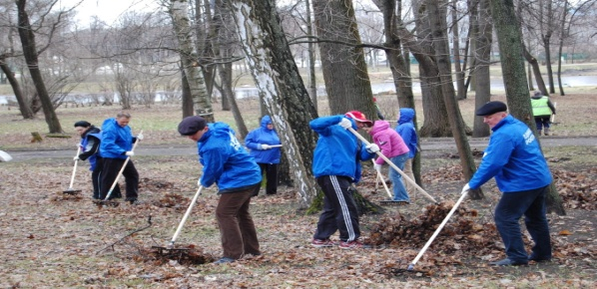
сенбілік ағаш отырғызу (жеке)

Оқушылардың ұжымдағы,қоғамдағы жұмыстарына мыналар жатады:
- сыныптағы гүлге су құю;
- кезекшілік қызмет атқару;
- спорт секторының қызметін атқару;
- шаруашылық секторы;
- еңбек практикасында мектептегі жұмыстарға көмектесу;
- сыныптағы сабақ үстіндегі жұмыстарға белсенді қатысу
- сенбілікке, сыныптан тыс іс-шараларға қатысып отыру т.б.

Қорытынды.

